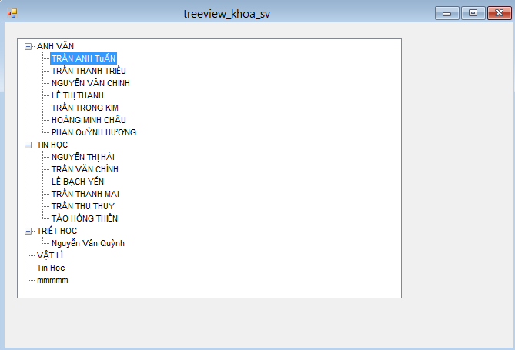

Đó là sự load giữa 2 thành phần là Khoa và SINHVIEN

Đầu tiên ta load Node cha từ bản DMKHOA gồm các Khoa: ANH VĂN, TIN HỌC TRIẾT…. Sau đó ta load các node con của nó vào các Node này

Chú ý tới việc sử dụng MÃ để LOAD dữ liệu

1/ Trong file **Ketnoi.cs** ta viết thêm hàm để lấy Dataset lọc theo từng **MAKH**

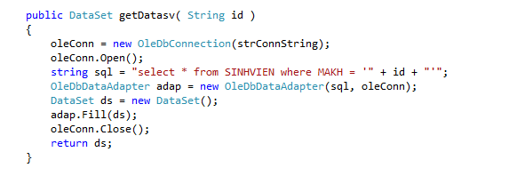

2/ Thiết kế giao diện chứa TreeView

3/ Viết Code cho Form này:

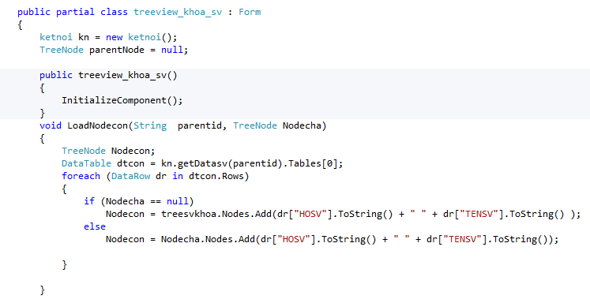

Viết trước

